PREDMET: Informatička pismenost
NADNEVAK: 20.01.2021.
UČITELJ: Goran Toth
NASTAVNA JEDINICA: RAČUNALO I ZDRAVLJE – BRIGA ZA RAČUNALO!
RAZRED: OOS 14

ZADATAK: MOLIM VAS DA U SVOJE BILJEŽNICE NAPIŠETE PRAVILA I NACRTATE KAKO SE BRINUTI O SVOJEM RAČUNALU!!
PRAVILA:
- HRANU I PIĆE TREBA DRŽATI PODALJE
OD RAČUNALA.

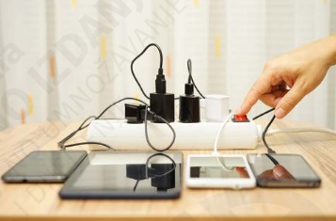
- RAČUNALO ZA RAD KORISTI STRUJU.
NE DIRAJ KABELE, PREKIDAČE NI
UTIČNICE.

- SJEDI UDOBNO I MIRNO NA STOLCU
PORED RAČUNALA.

- NE UDARAJ PO TIPKOVNICI NI PO ZASLONU MONITORA.

